|  |  |  |  |  |  |  |  |  |  |  |  |  |  |  |  |  |  |  |  |  |  |  |  |  |  |  |  |
| --- | --- | --- | --- | --- | --- | --- | --- | --- | --- | --- | --- | --- | --- | --- | --- | --- | --- | --- | --- | --- | --- | --- | --- | --- | --- | --- | --- |
| H1 製程巡檢作業指導書 | | | | | | | | | | | | | | | | | | | | | | | 文件編號：QW-805-04 | | | | |
| 生效日期：2021/04/08 | | | | |
| 版本： A2 | | | | |
| 總頁數： 7 | | | | |
|  | | |  | | | |  | | | | |  | | |  | |  |  | | |  | |  | |  |  |  |
| 修 訂 一 覽 表 | | | | | | | | | | | | | | | | | | | | | | | | | | | |
| 項 次 | 修訂日期 | | | 版 本 | | | 頁 次 | | | 新 修 訂 內 容 | | | | | | | | | | | | | | | | | |
| 1 | 2021/01/27 | | | A0 | | |  | | | 第一版 | | | | | | | | | | | | | | | | | |
| 2 | 2021/03/02 | | | A1 | | |  | | | SA手工焊接製程改為自動焊接 | | | | | | | | | | | | | | | | | |
|  |  | | |  | | |  | | |  | | | | | | | | | | | | | | | | | |
|  |  | | |  | | |  | | |  | | | | | | | | | | | | | | | | | |
|  |  | | |  | | |  | | |  | | | | | | | | | | | | | | | | | |
|  | |  | | | | |  | | | | |  | | |  | |  |  | | |  | |  | |  |  |  |
| 核 准 | | | | | | | | | 審 查 | | | | | | | | | | | 制 訂 | | | | | | | |
|  | | | | | | | | |  | | | | | | | | | | |  | | | | | | | |
|  | |  | | | |  | | | | | |  | | |  | |  |  | | |  | |  | |  |  |  |
| 受 文 單 位 | | | | | | | | | | | | | | | | | | | | | | | | 發 行 管 制 章 | | | |
| 單  位  別 | 資  訊  部  □ | 人  資  暨  管  理  部  □ | | | 品  保  部  ■ | | | 採  購  部  □ | | | 業  務  部  ■ | | 工  程  部  ■ | 製  造  系  統  部  ■ | |  | | |  | | |  | |  | | | |
| 份  數 | 0 | 0 | | | 1 | | | 0 | | | 1 | | 1 | 1 | |  | | |  | | |  | |

1. 目的：
   1. 依據「QP-805製程稽核管理程序」之規定，製訂本作業指導書。

其目的在降低H1製程可能產生的變異，進而確保H1之生產品質。

1. 範圍：
   1. 本作業指導書適用於公司生產之H1產品。。
2. 定義：
   1. 無
3. 權責：
   1. 文件制定與修訂：品保部/品管單位
   2. 文件審查：品保部主管
   3. 文件核准：管理代表
4. 作業流程：
   1. 無
5. 作業內容：
   1. 製程巡檢係依照當日實際生產之作業安排進行相對應之巡檢項目與巡檢內容，巡檢的頻

率巡檢類別為通用項1次/天,製程項為2次/天。

* 1. 巡檢類別、巡檢項目、巡檢內容與允收標準等列表說明：







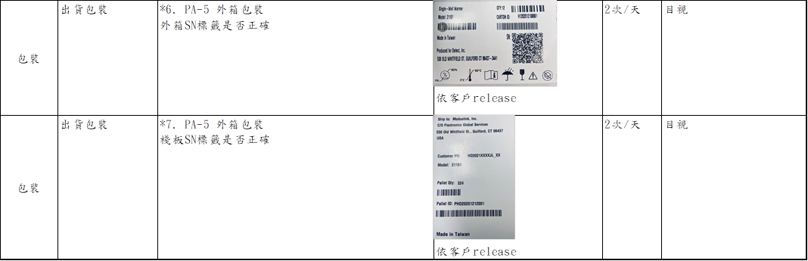

6.3 【QR-805-01製程巡檢表】單號編碼原則: QR80501-YYMMDDXXX (YY為西元年後兩碼，

MM為月，DD為日，XXX為流水號)。

* 1. 品管單位依據各專案之【QR-805-01製程巡檢表】執行各專案之製程巡檢，並將巡檢结

果記錄存檔。

* 1. 品管單位於巡檢過程中若發現異常時應立即告知現場製造主管進行改善，並依「QP-811

矯正與預防管理程序」處理。

* 1. 若巡檢所發現之異常無法立即改善或情節較為嚴重者，如:錯料、缺料、隨意變更流程…

等，應立即告知品管單位主管，由品管單位主管與製造部主管判斷產線是否需立即停

線，再依「QP-811矯正與預防管理程序」處理。

* 1. 品管單位依專案進行巡檢，巡檢過程中發現的任何異常點應記錄於【QR-805-02製程巡

檢問題列表】並與【QR-805-01製程巡檢表】一併整理存檔。

6.8 如SMT製程為外包廠打件,則QC應安排PCBA之入料檢驗。執行方式得入料廠內檢驗或外驗，

檢驗標準採用AQL=0.65 c=0的方式，如6.9所示。檢驗後應將檢驗結果紀錄於「PCBA入料

檢驗紀錄」(表單編號: QR-805-03)。其檢驗項目與檢驗標準如下表所示:

|  |  |  |  |
| --- | --- | --- | --- |
| 檢驗項目 | 檢驗標準 | | |
| 檢驗內容 | 規格/標準 | 方法/工具 |
| 外觀檢驗 | 不可有缺件,零件損傷,空焊,錫珠, 立碑等現象 | 不可有缺件,零件損傷,空焊,錫珠, 立碑等現象 | 目視 |
| PCB版本 | 確認PCB板上版本為出貨需求之版本 | 依QA或客戶release之出貨版本 | 目視 |
| FW版本 | 確認PCBA燒錄的 FW版本為出貨需求之版本(可直接確認廠商提供的FCT測試報告或使用IAC Test Platform讀取FW版本) | 依QA或客戶release之出貨版本 | 目視/IAC Test Platform |
| 標籤或雷雕 | 是否有貼標籤序號或鐳雕序號 | 有貼標籤序號或鐳雕序號 | 目視 |

6.9 Zero Acceptance Number Sampling Plans Fifth Edition,Table 1 c=0 sampling plans:

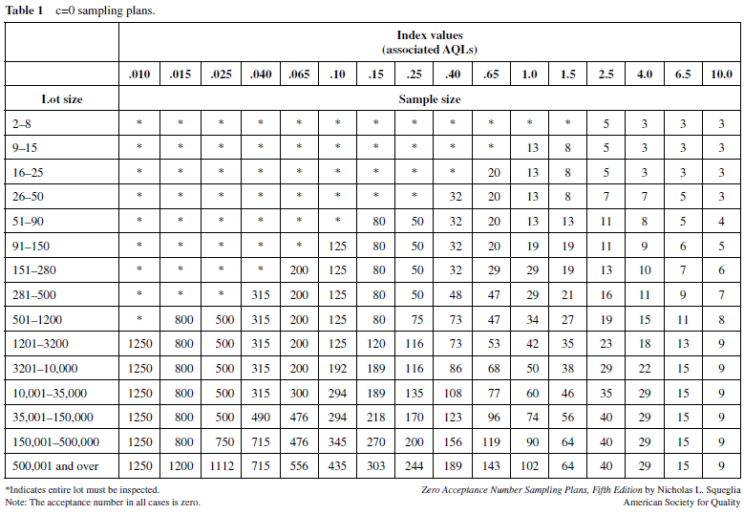

6.10 量產後,於首次投線或換線生產或設計變更或超過三個月未生產重開線時,由製造單

位於上述時機發生時通知品管人員,業務部,工程單位等相關人員安排包裝之首件檢

查,檢查後品管人員應將檢驗結果紀錄於「首件檢查紀錄表」(表單編號: QR-805-04)。

6.11 包裝首件檢查項目、檢查內容與允收標準等列表說明：

|  |  |  |  |
| --- | --- | --- | --- |
| **檢查類別** | **檢查項目** | **檢查內容** | **允收標準** |
| 包裝 | 外觀檢驗 | 外觀檢驗符合OQC檢驗標準 | 依OQC外觀檢驗標準 |
| 包裝 | 包裝材料料號 | 包裝材料與BOM,SOP 料號一致 | 實際用料與BOM一致 |
| 包裝 | Inner Box標籤內容 | 確認Inner Box上label內容描述正確,貼附位置正確 | label內容依據PM提供的label要求 貼附位置依據包裝試樣書 |
| 包裝 | 包裝序號 | 首件Inner Box序號 | 紀錄序號 |
| 包裝 | Carton Box標籤內容 | 確認Carton Box上label內容描述正確,貼附位置正確 | label內容依據PM提供的label要求 貼附位置依據包裝試樣書 |
| 包裝 | 包裝方式 | 包裝方式符合 包裝試樣書要求 | 依據包裝試樣書 |
| 包裝 | Pallet標籤內容 | 確認Pallet上label內容描述正確,貼附位置正確 | label內容依據PM提供的label要求 貼附位置依據包裝試樣書 |

1. 參考資料：
   1. 無
2. 相關文件：
   1. QP-805製程稽核管理程序
   2. QW-805-03 H1 QC工程作業指導書
   3. QP-811矯正與預防管理程序
3. 相關表單：
   1. QR-805-01 製程巡檢表
   2. QR-805-02製程巡檢問題列表
   3. QR-805-03 PCBA入料檢驗單
   4. QR-805-04首件檢查紀錄表
4. 附件：
   1. 無